TOYOTA GAZOO Racing anuncia equipe do Rali Dakar de 2020
A TOYOTA GAZOO Racing anunciou a formação de seu time de pilotos para o Rali Dakar, que tem início em janeiro de 2020, com inédito circuito pela Arábia Saudita. A equipe é composta por quatro duplas: Nasser Al-Attiyah e o navegador Mathieu Baumel; Giniel de Villiers e o navegador Alex Haro; Bernhard Ten Brinke e o navegador Tom Colsoul; e Fernando Alonso e o navegador Marc Coma.

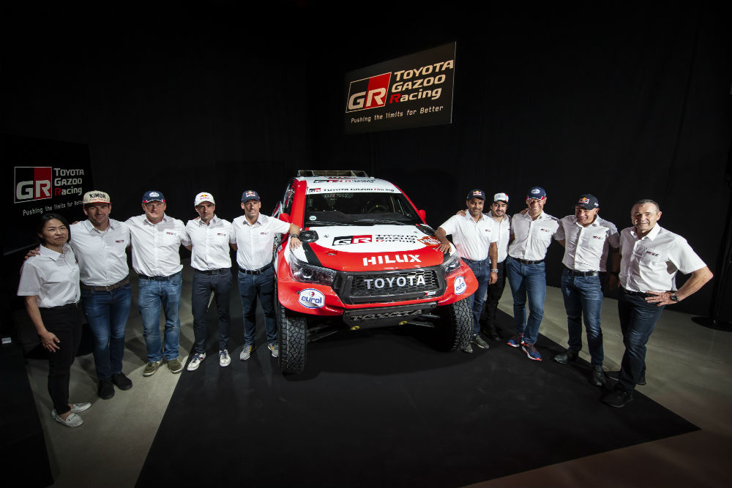

A equipe compete no Rali Dakar desde 2012 e, como TOYOTA GAZOO Racing, conquistou a primeira vitória da Toyota no ano de 2019 com Nasser e Mathieu. Desde sua primeira participação no Rali Dakar, os melhores resultados conquistados pela equipe Toyota, nos resultados gerais, foram: terceiro lugar em 2012, segundo lugar em 2013, quarto lugar em 2014, segundo lugar em 2015, terceiro lugar em 2016, quinto lugar em 2017) e segundo lugar em 2018.
Para a próxima edição do lendário rali, a TOYOTA GAZOO Racing vai reunir um time de experientes especialistas e novatos recém-chegados à categoria. Nasser e Mathieu defenderão o título para aumentar o vasto número de conquistas, que incluem a Taça do Mundo FIA de Ralis de Cross-Country e mais vitórias no Rali Dakar. Giniel é outro piloto experiente com uma vitória no Rali Dakar de 2009 e quatro coroas no Rali de Marrocos, sendo a última com seu novo navegador, Alex Haro. Bernhard, também um antigo vencedor em Marrocos, volta a pilotar com Tom Colsoul, que vem de uma dinastia de ralis, competindo em diferentes disciplinas ao longo dos anos e diversas vitórias na categoria de caminhões.
Alonso, consagrado bicampeão das 24 Horas de Le Mans, piloto com mais títulos no Campeonato Mundial de Endurance da FIA pela TOYOTA GAZOO Racing, bicampeão mundial da Formula 1 e vencedor das 24 Horas de Daytona, pilotará em sua quarta participação na equipe TOYOTA GAZOO Racing no Rali Dakar de 2020, como parte de sua ambição em disputar de diferentes categorias nos esportes automotivos e tornar-se um piloto ainda mais completo. Ao lado dele está o navegador Marc Coma, outra lenda do automobilismo espanhol com seis Campeonatos Mundiais de Cross-Country da Federação Internacional de Motociclismo (FIM) e cinco vitórias no Rali Dakar na categoria de motocicletas, de onde provém sua experiência. A dupla espanhola, que está mudando de disciplinas no automobilismo, vem trabalhando duro desde agosto, treinando em condições extremas e em terrenos pela Europa, África e Oriente Médio. Até então, Alonso e Coma mais que duplicaram a quilometragem planejada no treino, um sinal inquestionável da determinação da dupla para vencer um dos eventos mais difíceis do automobilismo.
As quatro equipes competirão a bordo da mais nova versão da Toyota Hilux, construída e desenvolvida na África do Sul. O público do Rali Dakar 2018 presenciou a apresentação da nova Hilux, que foi descrita por Glyn Hall, Diretor da Equipe, como um salto tecnológico, provando seu valor estreando com um segundo e um terceiro lugar no Rali Dakar, e que, posteriormente, viria a vencer um ano depois. Seguindo a filosofia da TOYOTA GAZOO Racing de “criar carros cada vez melhores”, a equipe continuou aprimorando a Hilux. O modelo totalmente aprimorado vai liderar a campanha da equipe no Rali Dakar. A Hilux traz suspensão independente, motor montado no meio e tração integral, com o V8 de 5 litros aspirado atrás das rodas dianteiras.

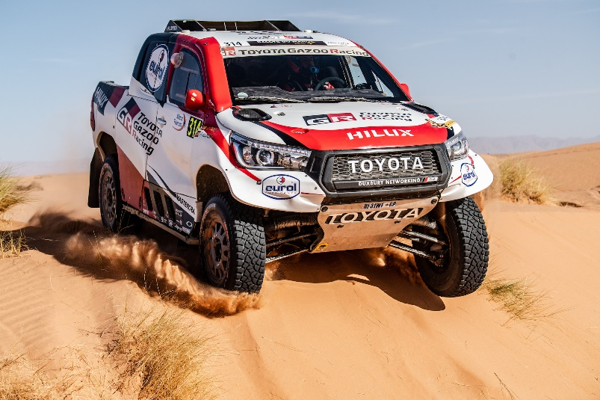

O Rali Dakar 2020 acontecerá exclusivamente na Arábia Saudita, com início no dia 5 de janeiro de 2020 na cidade de Jeddah. A rota parte para o norte, antes de fazer a volta para o sudeste, em direção à cidade capital de Riyadh. Na segunda metade do Rali Dakar 2020, as duplas atravessarão Rub’al Khali, também conhecida como “Bairro Vazio”, o maior deserto de areia contínua do mundo, antes de terminarem na cidade de Al-Qiddiya no dia 17 de janeiro.
Duplas TOYOTA GAZOO Racing

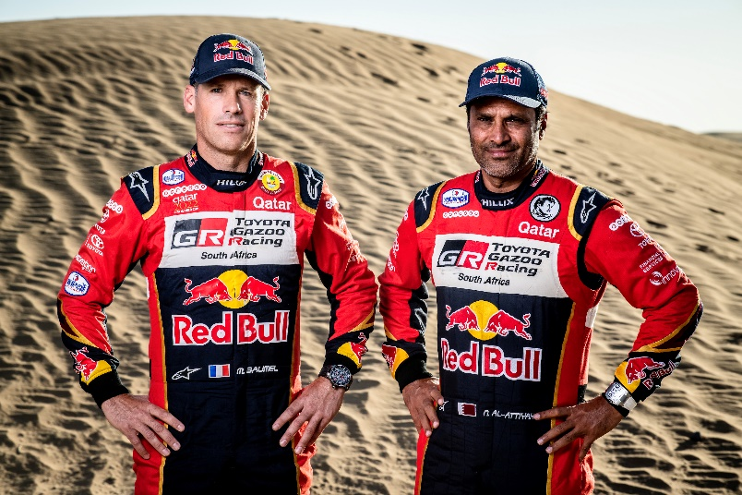
Nasser Al-Attiyah (Qatar), Piloto
- Campeão do Rali Dakar (2011, 2015, 2019).

- Campeão da Taça do Mundo FIA para Ralis de Cross-Country (2008, 2015, 2016, 2017).

Mathieu Baumel (França), Navegador
- Campeão do Rali Dakar (2015, 2019).

- Campeão da Taça do Mundo FIA para Ralis de Cross-Country (2015, 2016, 2017).

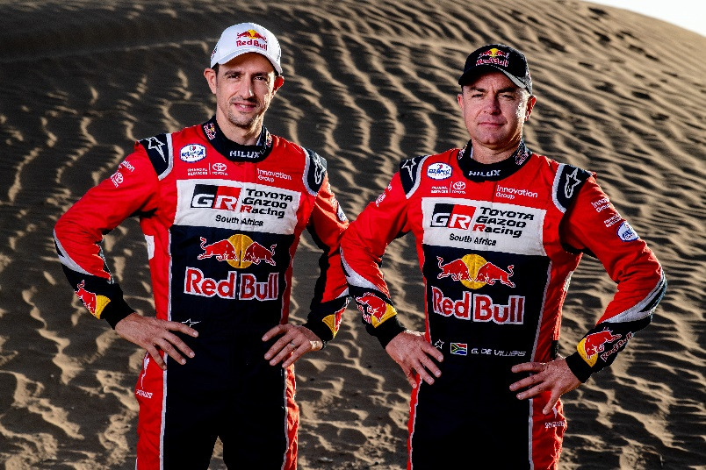
Giniel de Villiers (África do Sul), Piloto
- Campeão do Rali Dakar (2009).

- Campeão do Rali de Marrocos (2003, 2006, 2007, 2019).

Alex Haro (Espanha), Navegador
- 2º no Rali Dakar (2019).

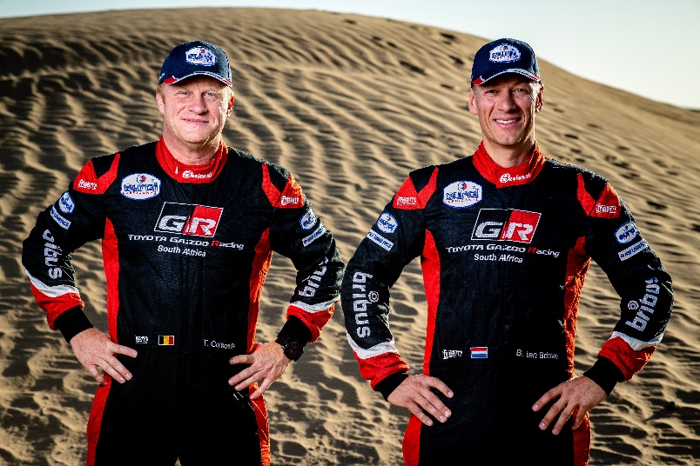
Bernhard Ten Brinke (Países Baixos), Piloto
- Campeão do Rali de Marrocos (2011).

- Campeão do Rali Dutch (2009).

Tom Colsoul (Bélgica), Navegador
- Campeão do Rali Dakar (2012).

- Campeão da Taça do Mundo FIA para Ralis de Cross-Country (2018).

- Campeão do Rali de Marrocos (2012).

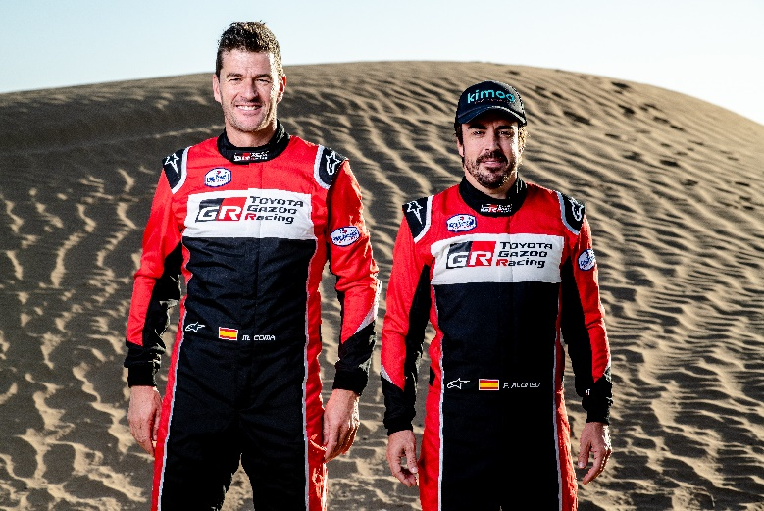
Fernando Alonso (Espanha), Piloto
- Campeão do 24 Horas de Le Mans (2018, 2019).

- Vencedor do Campeonato Mundial de Endurance da FIA (2018/2019).

- Campeão Mundial de Formula 1 (2005, 2006).

- Campeão das 24 Horas de Dayton (2019).

Marc Coma (Espanha), Navegador
- Campeão do Rali Dakar (2006, 2009, 2011, 2014, 2015).

- Campeão da Taça do Mundo FIM para Ralis de Cross-Country (2005, 2006, 2007, 2010, 2012, 2014).

Para acessar este press release, bem como todo o material de imprensa da Toyota do Brasil, como fotos e vídeos, visite www.toyotaimprensa.com.br
_________________________________________________________________________
A Toyota do Brasil Ltda. conta com quatro unidades produtivas nas cidades paulistas de Indaiatuba, Sorocaba, Porto Feliz e São Bernardo do Campo, cidade que também abriga um Centro de Pesquisa Aplicada e um Centro de Design. A empresa conta ainda com três centros de distribuição de veículos em Guaíba (RS), Vitória (ES) e Suape (PE), um centro de distribuição de peças em Votorantim (SP), um escritório de representação em Brasília (DF), e mais de 7.000 colaboradores. Fundada em 1937, a Toyota Motor Corporation (TMC) é uma das fabricantes de veículos para passageiros e comerciais mais representativas do mundo. Com produção em 28 países e regiões e vendas em mais de 160 países, a empresa é detentora das marcas Toyota, Lexus, Daihatsu e Hino. A Toyota possui ações nas Bolsas de Valores de Tóquio, Nagoya, Osaka, Fukuoka e Sapporo (Japão), Nova Iorque (EUA) e Londres (Reino Unido) e emprega atualmente mais de 344.000 colaboradores em todo o mundo. Mais informações podem ser obtidas nos sites http://www.toyota-global.com/ e www.toyota.com.br ou www.facebook.com.br/toyotadobrasil

Informações à Imprensa

Toyota do Brasil – Departamento de Comunicação
Rafael Borges – Chefe de imprensa (11) 4390-4177 – raborges@toyota.com.br
Kelly Buarque – (11) 4390-4018 – kbuarque@toyota.com.br
Toyota do Brasil – Solicitação de veículos para testes
Danielle Morim – (11) 4390-5720 – dmorim@toyota.com.br
Printer Press Comunicação Corporativa – Assessoria de Imprensa
Lilian Sanches – (11) 5582-1619 – lilian.sanches@grupoprinter.com.br
Oscar Brandtneris – (11) 5582-1582 – oscar.brandtneris@grupoprinter.com.br
Outubro de 2019

